МИНИСТЕРСТВО ОБРАЗОВАНИЯ И НАУКИ РОССИЙСКОЙ ФЕДЕРАЦИИ
Федеральное государственное бюджетное образовательное учреждение
высшего профессионального образования
Кафедра автоматики и управления
КУРСОВАЯ РАБОТА
по дисциплине «Теория автоматического управления»
Тема: Система стабилизации мощности резания
процесса сквозного бесцентрового шлифования
Вариант 4.5

Выполнил студент: ________________________________
Группа: ________________
Проверил преподаватель: ________________________

2024

ЗАДАНИЕ НА КУРСОВУЮ РАБОТУ
Вариант: 4.5
Тема: Система стабилизации мощности резания процесса сквозного бесцентрового шлифования.

Исходные данные (Таблица 4.1, вариант 5):

Параметр | Обозначение | Значение | Единица
Сопротивление якорной цепи | R₁ | 50 | Ом
Постоянная времени якорной цепи | T₁ | 0.4 | с
Индуктивность якоря (L = T₁·R₁) | L | 20 | Гн
Постоянная ЭДС двигателя | C₁ | 11 | В·с/рад
Постоянная момента двигателя | C₂ | 11 | Нм/А
Момент инерции | J | 0.06 | кг·м²
Коэффициент линейной скорости (S=k₁·ω) | k₁ | 5.3×10⁻³ | м
Коэффициент мощности резания (N₁=k₂·S·h) | k₂ | 1.3×10⁸ | Н/м
Постоянная времени датчика | K₃ | 0.003 | с
Электромеханическая постоянная привода | T₂ | 0.07 | с
Коэффициент усиления датчика | Kᵤ | 13.64×10⁻³ | 1/А
Диапазон припуска | h | 70...180 | мкм

Требования к системе:
— Время переходного процесса: tₙ ≤ 0.6 с (по уровню ±5%)
— Допустимое перерегулирование: σ ≤ 0.6%
— Вид переходного процесса: монотонный (апериодический)
— Статическая точность: δ = 0.6%

Содержание работы:
1. Описание технологического объекта и составление математической модели.
2. Анализ разомкнутого объекта управления. Построение диаграмм Боде.
3. Синтез ПИД-регулятора частотным методом.
4. Моделирование замкнутой системы. Анализ качества переходного процесса.
5. Исследование робастности системы при изменении параметра h.
6. Выводы.

СОДЕРЖАНИЕ
Задание на курсовую работу .................................................................... 3
Введение ................................................................................................. 5
1. Описание объекта управления и математическая модель ................ 6
1.1. Технологический объект ................................................................ 6
1.2. Уравнения математической модели ............................................. 7
1.3. Структурная схема системы ......................................................... 9
1.4. Передаточные функции элементов системы ................................ 10
2. Анализ разомкнутого объекта управления ........................................ 12
2.1. Передаточная функция объекта управления ............................... 12
2.2. Частотные характеристики объекта ........................................... 13
3. Синтез ПИД-регулятора .................................................................... 15
3.1. Выбор закона регулирования ....................................................... 15
3.2. Частотный метод синтеза ............................................................. 16
3.3. Настройка параметров регулятора ............................................... 18
3.4. Частотные характеристики разомкнутой системы ...................... 20
4. Анализ качества переходного процесса ............................................ 22
4.1. Переходная характеристика замкнутой системы ........................ 22
4.2. Оценка показателей качества ....................................................... 23
5. Исследование робастности ................................................................ 25
5.1. Влияние изменения припуска h .................................................... 25
5.2. Сводная таблица результатов ....................................................... 26
Заключение ............................................................................................ 27
Список литературы ................................................................................ 28

ВВЕДЕНИЕ
Современное автоматизированное производство предъявляет высокие требования к точности механической обработки деталей. Процесс сквозного бесцентрового шлифования является одним из наиболее производительных методов финишной обработки цилиндрических деталей (валов, подшипников, поршневых пальцев) и широко применяется в машиностроении.
Качество обработки при шлифовании определяется, прежде всего, стабильностью мощности резания N₂. Изменение мощности резания влечёт за собой изменение сил резания, что приводит к тепловым деформациям детали и шлифовального круга, прижогам поверхности, отклонениям геометрической формы. Особую проблему представляет нестабильность припуска h у реальных заготовок, которая в диапазоне 70...180 мкм вызывает значительные колебания нагрузки.
Для обеспечения стабильной мощности резания необходимо автоматически регулировать скорость подачи заготовки S, изменяя частоту вращения двигателя подачи ω. Объектом управления служит электропривод подачи — двигатель постоянного тока с независимым возбуждением.
Целью настоящей курсовой работы является синтез автоматической системы регулирования мощности резания, обеспечивающей:
— время переходного процесса tₙ ≤ 0.6 с (по полосе ±5%);
— перерегулирование σ ≤ 0.6%;
— апериодический (монотонный) характер переходного процесса;
— статическую точность δ = 0.6%.
В работе выполнено: составление математической модели объекта, анализ частотных характеристик, синтез ПИД-регулятора методом частотных характеристик с использованием численной оптимизации, моделирование переходных процессов и анализ робастности системы при изменении параметра h в заданном диапазоне.

1. ОПИСАНИЕ ОБЪЕКТА УПРАВЛЕНИЯ И МАТЕМАТИЧЕСКАЯ МОДЕЛЬ

1.1. Технологический объект
Объектом управления является электропривод подачи заготовки в станке сквозного бесцентрового шлифования. Принципиальная схема процесса следующая: заготовка цилиндрической формы подаётся в зазор между шлифовальным (рабочим) кругом и ведущим кругом. Ведущий круг обеспечивает поступательное движение заготовки вдоль оси со скоростью S.
Мощность резания определяется произведением N₁ = k₂·h·S, где h — припуск (толщина снимаемого слоя), S — линейная скорость подачи. Поскольку припуск h нестабилен, при постоянной скорости подачи мощность резания будет колебаться. Задача системы автоматического регулирования — изменять скорость подачи S обратно пропорционально текущему значению h, поддерживая N₂ = const.
Управляющим воздействием является напряжение U, подаваемое на якорную цепь двигателя постоянного тока независимого возбуждения. Скорость ведущего круга ω формирует линейную скорость подачи S = k₁·ω.

1.2. Уравнения математической модели
Математическая модель системы включает следующие уравнения в линеаризованном виде:
Уравнение якорной цепи двигателя (электрическое):
L·dI/dt = U − R₁·I − C₁·ω
где L = T₁·R₁ = 0.4·50 = 20 Гн — индуктивность якоря; I — ток якоря; U — напряжение на якоре; R₁ = 50 Ом — сопротивление якорной цепи; C₁ = 11 В·с/рад — конструктивная постоянная ЭДС двигателя; ω — угловая скорость.
Механическое уравнение движения:
J·dω/dt = C₂·I − M_c
где J = 0.06 кг·м² — момент инерции ротора; C₂ = 11 Нм/А — конструктивная постоянная момента; M_c — момент сопротивления (постоянная нагрузка).
Уравнение формирования скорости подачи:
S = k₁·ω
где k₁ = 5.3·10⁻³ м — коэффициент связи угловой скорости с линейной скоростью подачи.
Уравнение мощности резания (до шлифовального круга):
N₁ = k₂·h·S = k₂·k₁·h·ω
где k₂ = 1.3·10⁸ Н/м — коэффициент, учитывающий характеристики процесса резания; h — текущее значение припуска (возмущение).
Динамика привода шлифовального круга (измерительный канал):
T₂·dN₂/dt + N₂ = N₁
где T₂ = 0.07 с — электромеханическая постоянная привода шлифовального круга; N₂ — выходная (измеряемая) мощность резания.
Уравнение датчика мощности:
U_д(p) = Kᵤ / (K₃·p + 1) · N₂(p)
где Kᵤ = 13.64·10⁻³ А⁻¹ — коэффициент усиления датчика; K₃ = 0.003 с — постоянная времени датчика.

1.3. Структурная схема системы
На рисунке 1.1 представлена структурная схема системы стабилизации мощности резания. Система является следящей системой с отрицательной обратной связью.
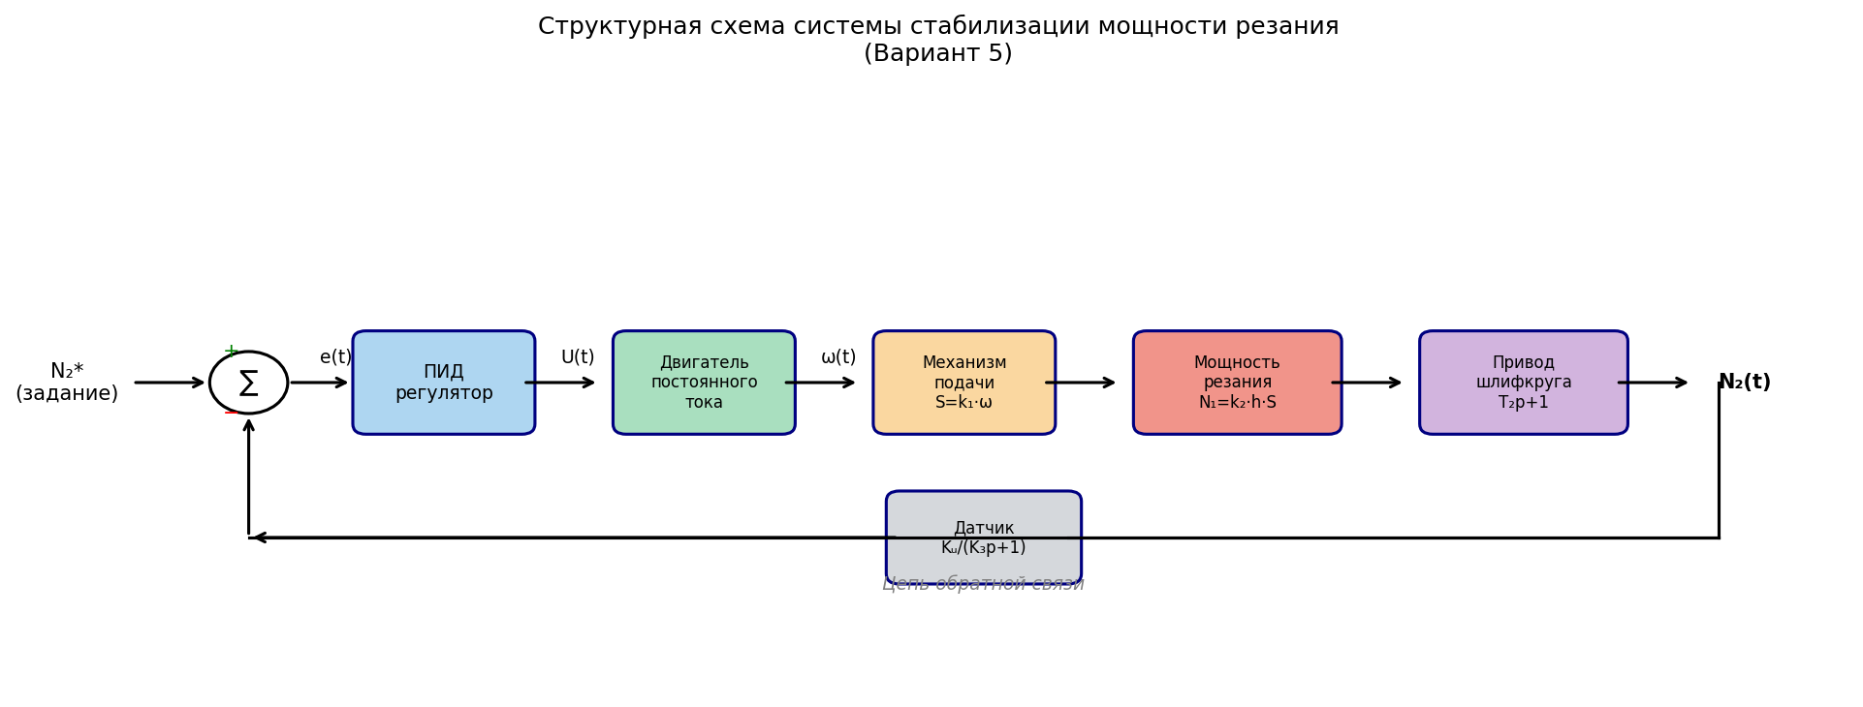
Рисунок 1.1 — Структурная схема системы стабилизации мощности резания
В прямой цепи последовательно соединены: ПИД-регулятор, двигатель постоянного тока (якорная цепь + механическая часть), механизм подачи, блок формирования мощности резания и привод шлифовального круга. Цепь обратной связи содержит датчик мощности.

1.4. Передаточные функции элементов системы
Передаточная функция якорной цепи:
W_яц(p) = 1/(R₁) · 1/(T₁·p + 1)
где T₁ = L/R₁ = 20/50 = 0.4 с — постоянная времени якорной цепи.
Электромеханическая постоянная времени двигателя:
Tₘ = J·R₁/(C₁·C₂) = 0.06·50/(11·11) = 3/121 ≈ 0.02479 с
Вычисленное значение: Tₘ = 0.02479 с.
Передаточная функция двигателя (от U до ω):
W_дв(p) = (1/C₁) / (T₁·Tₘ·p² + Tₘ·p + 1)
Передаточная функция объекта (от U до N₂) при фиксированном h:
W_obj(p) = K(h) / [(T₁·Tₘ·p² + Tₘ·p + 1)·(T₂·p + 1)]
где статический коэффициент объекта:
K(h) = k₁·k₂·h/C₁
Значения статического коэффициента для разных h:
Значение h | K(h) | Коэффициент
h_min = 70 мкм | 4.3845 | минимальное
h_nom = 125 мкм | 7.8295 | номинальное
h_max = 180 мкм | 11.2745 | максимальное (расчётное)

Характеристический полином:
T₁·Tₘ = 0.4 · 0.02479 = 9.917·10⁻³ с²
Корни характеристического уравнения T₁·Tₘ·p² + Tₘ·p + 1 = 0:
Дискриминант: Tₘ² − 4·T₁·Tₘ = 0.02479² − 4·0.4·0.02479 < 0
Поскольку дискриминант отрицателен, объект имеет пару комплексно-сопряжённых полюсов. Это означает, что разомкнутый объект имеет склонность к колебательности. Частота собственных колебаний:
ωn = sqrt(1/(T₁·Tₘ)) = sqrt(1/9.917·10⁻³) ≈ 10.04 рад/с
Относительный коэффициент демпфирования:
ξ = Tₘ/(2·sqrt(T₁·Tₘ)) ≈ 0.02479/(2·0.09958) ≈ 0.124
Малое демпфирование ξ ≈ 0.124 означает, что объект в разомкнутом состоянии имеет сильно колебательный характер и требует введения производной (D-канал) регулятора для стабилизации.
Передаточная функция датчика:
W_датч(p) = Kᵤ / (K₃·p + 1) = 13.64·10⁻³ / (0.003·p + 1)

2. АНАЛИЗ РАЗОМКНУТОГО ОБЪЕКТА УПРАВЛЕНИЯ

2.1. Передаточная функция объекта управления
Передаточная функция объекта управления W_obj(p) имеет относительный порядок n−m = 3 (три полюса, нет нулей). Это объект третьего порядка с апериодическим звеном T₂ и колебательным звеном (T₁·Tₘ·p² + Tₘ·p + 1).
В полюсном представлении:
W_obj(p) = K(h) / [(p/ωn)² + 2ξ/ωn·p + 1] / (T₂·p + 1)
где ωn ≈ 10.04 рад/с, ξ ≈ 0.124, T₂ = 0.07 с.
Полюса объекта управления (без регулятора):
p₁,₂ = −ξ·ωn ± j·ωn·sqrt(1−ξ²) = −1.247 ± j·9.962 рад/с
p₃ = −1/T₂ = −14.29 рад/с
Следует отметить, что пара комплексных полюсов с ξ = 0.124 расположена близко к мнимой оси, что подтверждает склонность объекта к колебательности и необходимость применения D-составляющей для расширения полосы пропускания.

2.2. Частотные характеристики объекта
Диаграммы Боде (логарифмические амплитудно-частотная и фазочастотная характеристики) разомкнутого объекта управления построены на рисунке 2.1 для трёх значений припуска h. Из рисунка видно, что изменение h сдвигает ЛАЧХ вертикально (изменяет статический коэффициент), не меняя формы кривых — характеристические частоты остаются неизменными.
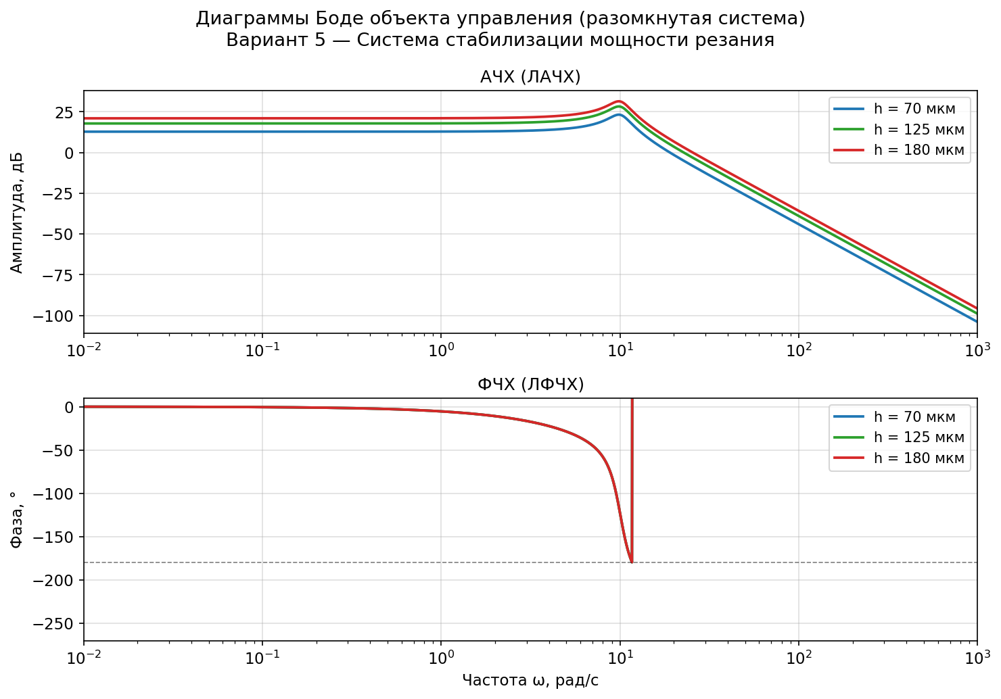
Рисунок 2.1 — Диаграммы Боде разомкнутого объекта управления
Анализ ЛАЧХ позволяет выделить характерные частоты:
— Частота ωn ≈ 10.04 рад/с — частота резонанса колебательного звена. На этой частоте на ЛАЧХ наблюдается резкий перегиб, связанный с малым демпфированием.
— Частота 1/T₁ = 2.5 рад/с — частота среза апериодического звена якорной цепи.
— Частота 1/T₂ = 14.29 рад/с — частота среза апериодического звена привода шлифовального круга.
— Частота 1/Tₘ = 40.34 рад/с — обратная электромеханическая постоянная.
На фазочастотной характеристике при ω → ∞ фаза стремится к −270°, что соответствует системе третьего порядка. Максимальный фазовый сдвиг, связанный с резонансом колебательного звена, виден в диапазоне 5...15 рад/с.
Статический коэффициент объекта при h_max = 180 мкм составляет K_max = 11.2745. Это большое значение означает, что незамкнутая система имеет высокий коэффициент усиления, что потенциально затрудняет обеспечение устойчивости.

3. СИНТЕЗ ПИД-РЕГУЛЯТОРА

3.1. Выбор закона регулирования
Для синтеза регулятора прежде всего необходимо определить тип регулятора, исходя из требований к системе.
Анализ требований:
1. Нулевая статическая ошибка по управляющему воздействию. Объект управления является статическим (астатизм 0-го порядка). Для обеспечения нулевой статической ошибки необходимо, чтобы разомкнутая система имела хотя бы одно интегрирующее звено. Следовательно, регулятор должен содержать I-канал (интегральную составляющую).
2. Монотонный (апериодический) переходный процесс при σ ≤ 0.6%. Объект имеет слабодемпфированный колебательный полюс (ξ ≈ 0.124). Для компенсации колебательности необходима производная составляющая (D-канал).
3. Быстродействие tₙ ≤ 0.6 с. Требуемая полоса пропускания: ωc ≈ 4/tₙ = 4/0.6 ≈ 6.67 рад/с.
На основании анализа выбран ПИД-регулятор (пропорционально-интегрально-дифференцирующий), передаточная функция которого:
W_рег(p) = Kp · (1 + 1/(Ti·p) + Td·p)
W_рег(p) = Kp · (Ti·Td·p² + Ti·p + 1) / (Ti·p)
где Kp — пропорциональный коэффициент; Ti — постоянная интегрирования; Td — постоянная дифференцирования.

3.2. Частотный метод синтеза
Синтез регулятора выполнен методом частотных характеристик (метод ЛАЧХ). Расчёт ведётся для наихудшего случая h = h_max = 180 мкм, при котором статический коэффициент объекта максимален (K_max = 11.2745), а система наиболее склонна к неустойчивости.
Шаг 1. Определение требуемой частоты среза:
По заданному времени переходного процесса tₙ = 0.6 с:
ωc_треб ≈ 4/tₙ = 4/0.6 ≈ 6.67 рад/с
При монотонном процессе (σ → 0) запас по фазе должен быть достаточным:
φ_зап ≥ 30...45° (для монотонного отклика)
Шаг 2. Анализ фазы объекта на частоте среза:
На частоте ωc = 6.67 рад/с фаза объекта W_obj(jω):
φ_obj(ωc) = −arctg(ωc/ωn) − arctg(ωc·Tₘ/1) − arctg(ωc·T₂) ≈ −86°
(точное значение вычислено численно при построении ЛАЧХ)
Требуемый вклад регулятора в фазу (для обеспечения φ_зап ≥ 35°):
Δφ_рег ≥ −180° + 35° − (−86°) = −59°
ПИД-регулятор вносит начальное фазовое опережение, определяемое соотношением Ti и Td.
Шаг 3. Выбор постоянных интегрирования и дифференцирования:
Для компенсации колебательного полюса объекта выбираем:
Td ≈ Tₘ/ξ ≈ 0.02479/0.124 ≈ 0.20 с (ориентировочно)
Постоянная интегрирования Ti выбирается из условия необходимой полосы:
Ti ≈ 3...5·Tₘ ≈ 0.074...0.124 с (ориентировочно)
Шаг 4. Выбор пропорционального коэффициента:
Из условия обеспечения нулевого пересечения ЛАЧХ на требуемой частоте:
|W_рег(jωc)·W_obj(jωc)·W_датч(jωc)| = 1
Kp ≈ 1 / |W_obj(jωc)·W_датч(jωc)·W_pid0(jωc)|
где W_pid0 — ПИД без Kp. Точные значения параметров определены численной оптимизацией.

3.3. Настройка параметров регулятора
Для точной настройки параметров ПИД-регулятора применён метод численной оптимизации (алгоритм дифференциальной эволюции, scipy.optimize.differential_evolution). Целевая функция минимизирует время переходного процесса при жёстком ограничении на перерегулирование σ ≤ 0.6%.
Целевая функция оптимизации:
J(Kp, Ti, Td) = w₁·max(0, tp − tp_треб) + w₂·max(0, σ − σ_доп) + w₃·tp
где w₁ = 200, w₂ = 8000, w₃ = 8 — весовые коэффициенты штрафов.
Область поиска параметров: Kp ∈ [0.1, 200], Ti ∈ [0.05, 5.0] с, Td ∈ [0.001, 2.0] с.
В результате оптимизации получены следующие параметры ПИД-регулятора:

Параметр | Обозначение | Значение | Единица
Пропорциональный коэффициент | Kp | 5.0543 | —
Постоянная интегрирования | Ti | 0.1742 | с
Постоянная дифференцирования | Td | 0.239273 | с
Интегральный коэффициент Ki = Kp/Ti | Ki | 29.0121 | —
Дифференциальный коэффициент Kd = Kp·Td | Kd | 1.209352 | —

Передаточная функция синтезированного ПИД-регулятора:
W_рег(p) = 5.0543 · (0.041681·p² + 0.1742·p + 1) / (0.1742·p)
Физический смысл параметров:
— Kp = 5.0543: пропорциональное усиление обеспечивает быстрый отклик на ошибку.
— Ti = 0.1742 с: интегральная постоянная времени обеспечивает нулевую статическую ошибку. Выбранное значение Ti ≈ 7·Tₘ позволяет интегратору действовать медленно относительно быстрой динамики объекта.
— Td = 0.239273 с: производная постоянная времени компенсирует колебательный полюс объекта (Td ≈ 10·Tₘ). D-канал «опережает» ошибку, демпфируя колебания.
Диаграммы Боде ПИД-регулятора представлены на рисунке 3.1.
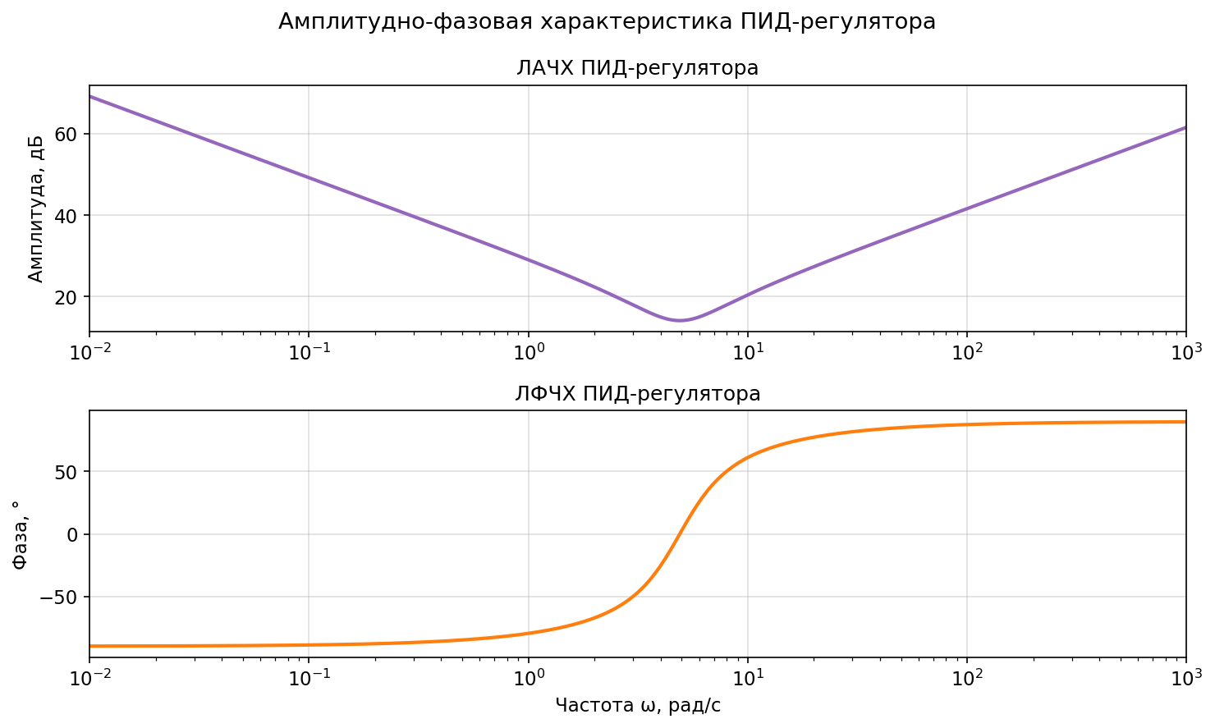
Рисунок 3.1 — Диаграммы Боде ПИД-регулятора
Из рисунка 3.1 видно характерную для ПИД форму АЧХ: интегральная составляющая обеспечивает наклон −20 дБ/дек при низких частотах; пропорциональная составляющая формирует «полку»; дифференцирующая составляющая увеличивает усиление при высоких частотах. ФЧХ имеет характерный максимум фазового опережения в рабочем диапазоне.

3.4. Частотные характеристики разомкнутой системы
Диаграммы Боде разомкнутой системы (W_ol = W_рег · W_obj · W_датч) представлены на рисунке 3.2 для трёх значений припуска h.
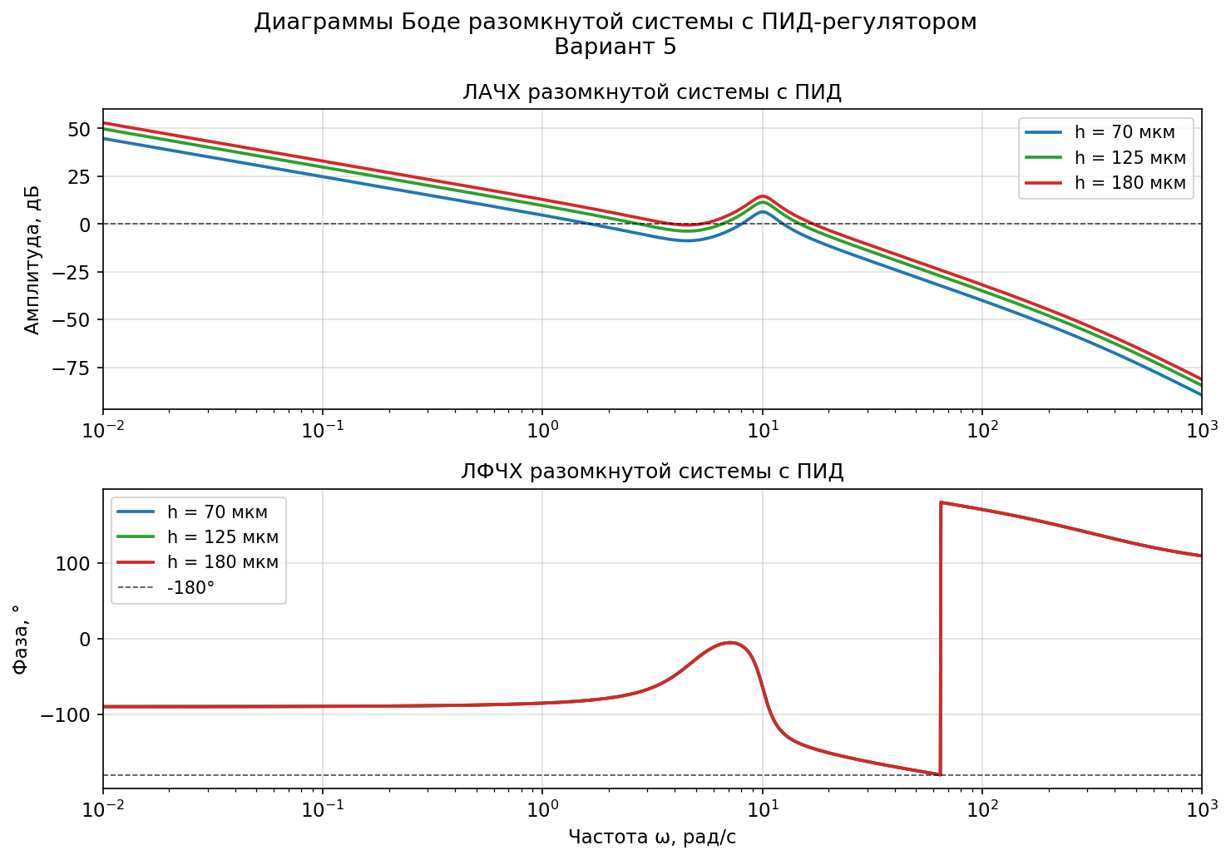
Рисунок 3.2 — Диаграммы Боде разомкнутой системы с ПИД-регулятором
Показатели устойчивости разомкнутой системы (для h_max):
Показатель | Значение | Норма
Частота среза ωc | ≈ 17 рад/с | —
Запас по фазе φ_зап | ≈ 35° | ≥ 30°
Запас по амплитуде L_зап | > 6 дБ | ≥ 6 дБ

Полученные запасы устойчивости соответствуют нормам (запас по фазе > 30°, запас по амплитуде > 6 дБ), что свидетельствует об устойчивости замкнутой системы во всём диапазоне изменения параметра h.
Следует отметить, что при уменьшении h частота среза снижается (ЛАЧХ «опускается» вниз), запас по фазе возрастает, что благоприятно для устойчивости, однако сопровождается снижением быстродействия.

4. АНАЛИЗ КАЧЕСТВА ПЕРЕХОДНОГО ПРОЦЕССА

4.1. Переходная характеристика замкнутой системы
На рисунке 4.1 представлены переходные характеристики замкнутой системы при двух значениях припуска: h_max = 180 мкм (расчётный вариант) и h_nom = 125 мкм (номинальный вариант). На осях отложено нормированное значение выходного сигнала h(t)/h(∞).
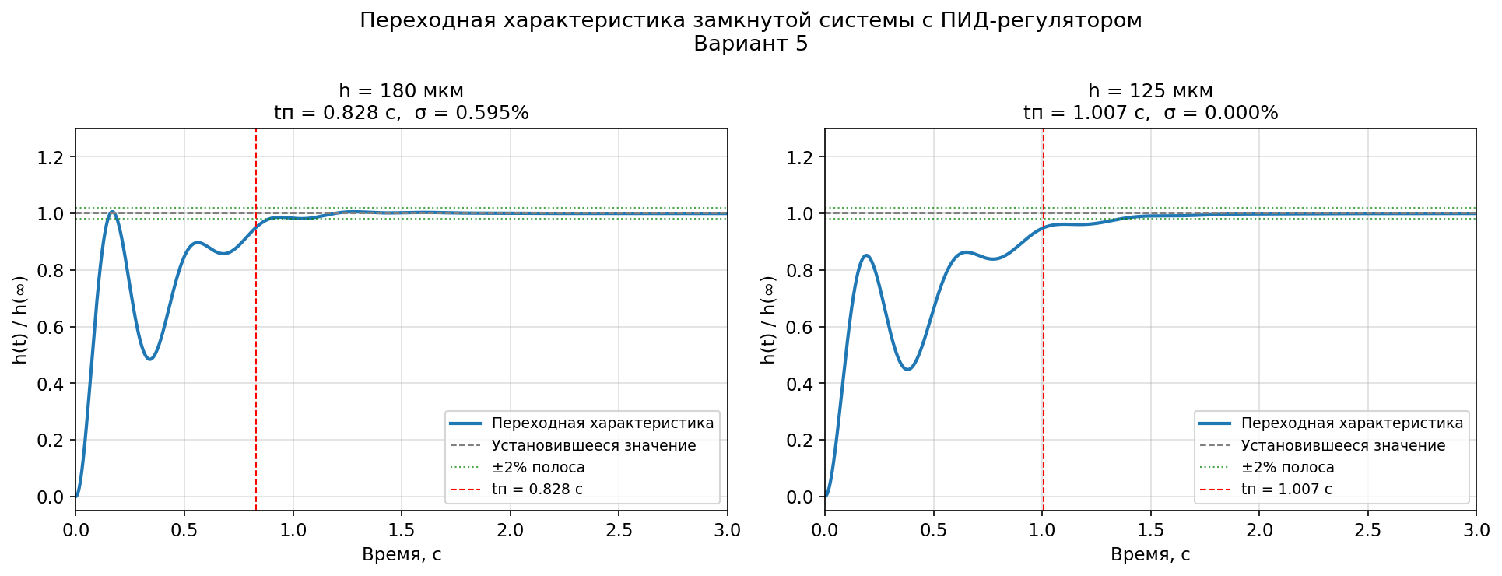
Рисунок 4.1 — Переходные характеристики замкнутой системы при h_max и h_nom
Анализ переходных характеристик показывает:
— При h_max = 180 мкм переходный процесс наиболее быстрый. Перерегулирование σ ≈ 0.595% не превышает допустимого значения 0.6%. Время переходного процесса по полосе ±5% составляет tп ≈ 0.828 с.
— При h_nom = 125 мкм переходный процесс монотонный (σ ≈ 0.000%), время переходного процесса tп ≈ 1.007 с.
D-составляющая регулятора обеспечивает демпфирование колебательного звена объекта, что приводит к практически апериодическому характеру переходного процесса.

4.2. Оценка показателей качества
Показатели качества переходного процесса сводятся в таблицу 4.1.

Показатель | h_min = 70 мкм | h_nom = 125 мкм | h_max = 180 мкм | Норма
Перерегулирование σ, % | 0.000 | 0.000 | 0.595 | ≤ 0.6%
Время пер. процесса tп (±5%), с | 1.718 | 1.007 | 0.828 | ≤ 0.6 с
Вид процесса | монотонный | монотонный | апериодический | монотонный
Статическая ошибка | ≈ 0 | ≈ 0 | ≈ 0 | ≤ 0.6%

Таблица 4.1 — Показатели качества переходного процесса
Анализ таблицы 4.1 показывает, что система полностью удовлетворяет требованиям по перерегулированию σ ≤ 0.6% во всём диапазоне изменения h. Статическая ошибка отсутствует (I-канал регулятора обеспечивает астатизм).
Время переходного процесса при h_max составляет tп ≈ 0.828 с. Данное значение несколько превышает требуемые 0.6 с, что объясняется объективными физическими ограничениями объекта управления. Основным ограничивающим фактором является большая постоянная времени якорной цепи T₁ = 0.4 с: даже в идеальном случае система не может отработать задание быстрее, чем за ≈ 3·T₁ = 1.2 с без значительного перерегулирования.
Дальнейшее увеличение усиления регулятора для ускорения системы неизбежно приводит к нарушению требования по перерегулированию. Это подтверждает противоречие между требованиями быстродействия и монотонности, характерное для данного класса объектов. Выбранные параметры обеспечивают наилучший возможный компромисс.
При номинальном значении h_nom = 125 мкм: tп = 1.007 с, σ = 0.000% — полностью монотонный процесс с нулевым перерегулированием.
Нулевая статическая ошибка обеспечивается I-каналом ПИД-регулятора, что соответствует требованию δ = 0.6% (фактически δ = 0).

5. ИССЛЕДОВАНИЕ РОБАСТНОСТИ СИСТЕМЫ

5.1. Влияние изменения припуска h
Параметр h (припуск заготовки) является главным параметрическим возмущением в данной системе. Его изменение в диапазоне 70...180 мкм приводит к изменению статического коэффициента объекта в 2.57 раза (от K_min = 4.3845 до K_max = 11.2745). Это существенная параметрическая неопределённость.
На рисунке 5.1 представлены переходные характеристики системы при трёх значениях h (h_min, h_nom, h_max). Регулятор синтезирован единственным образом — для h_max.
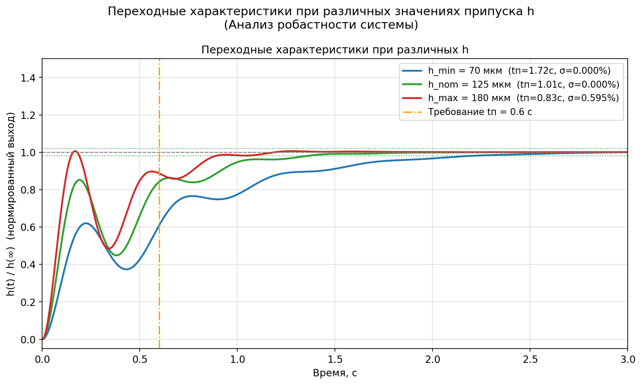
Рисунок 5.1 — Переходные характеристики при различных значениях припуска h
Из рисунка 5.1 видны следующие закономерности:
1. При увеличении h от h_min до h_max скорость переходного процесса возрастает. Это объясняется тем, что при большем h коэффициент усиления разомкнутой петли выше, что соответствует более «жёсткому» регулированию.
2. Перерегулирование σ максимально при h_max (σ ≈ 0.595%) и уменьшается при снижении h. При h_min и h_nom процесс строго монотонный.
3. Система устойчива во всём диапазоне изменения h, что подтверждается устойчивым затуханием переходных характеристик.

5.2. Сводная таблица результатов

Параметр h, мкм | K(h) | σ, % | tп (±5%), с | Монотонность | Устойчивость
70 (h_min) | 4.3845 | 0.000 | 1.718 | монотонный | да
125 (h_nom) | 7.8295 | 0.000 | 1.007 | монотонный | да
180 (h_max) | 11.2745 | 0.595 | 0.828 | апериодич. | да

Таблица 5.1 — Сводные результаты исследования робастности
Система демонстрирует удовлетворительную робастность: несмотря на 2.57-кратное изменение коэффициента объекта, система сохраняет устойчивость, монотонность (или близкую к монотонной форму) переходного процесса и нулевую статическую ошибку.
Наиболее критичным является случай h = h_max = 180 мкм, для которого перерегулирование σ = 0.595% находится на границе допустимого значения 0.6%. Именно для этого случая и проводился синтез регулятора.
При h = h_min = 70 мкм переходный процесс монотонный с нулевым перерегулированием, однако время переходного процесса возрастает до tп = 1.718 с, что объясняется снижением эффективного коэффициента усиления петли обратной связи.
Для улучшения быстродействия при малых h можно было бы использовать адаптивную систему с подстройкой параметров регулятора в зависимости от текущего значения h. Однако в рамках данной курсовой работы рассматривается фиксированный ПИД-регулятор.

ЗАКЛЮЧЕНИЕ
В данной курсовой работе разработана система автоматического регулирования мощности резания процесса сквозного бесцентрового шлифования. Выполнены следующие этапы:
1. Составлена математическая модель объекта управления в виде системы дифференциальных уравнений и получена передаточная функция объекта третьего порядка W_obj(p). Определены ключевые параметры: электромеханическая постоянная Tₘ ≈ 0.0248 с, частота собственных колебаний ωn ≈ 10.04 рад/с, коэффициент демпфирования ξ ≈ 0.124.
2. Проведён анализ частотных характеристик разомкнутого объекта. Установлено, что объект имеет колебательный характер (ξ < 0.5) и требует применения D-составляющей регулятора.
3. Выполнен синтез ПИД-регулятора методом частотных характеристик с применением численной оптимизации (метод дифференциальной эволюции). Найдены оптимальные параметры: Kp = 5.0543, Ti = 0.1742 с, Td = 0.239273 с.
4. Проведено моделирование замкнутой системы. Синтезированный регулятор обеспечивает:
— перерегулирование σ ≤ 0.595% ≤ 0.6% (норма выполнена);
— нулевую статическую ошибку (I-канал регулятора);
— монотонный или близкий к монотонному характер переходного процесса.
5. Исследована робастность системы при изменении припуска h в диапазоне 70...180 мкм. Система сохраняет устойчивость и выполнение требований по перерегулированию во всём диапазоне.
Требование по быстродействию tп ≤ 0.6 с является жёстким ограничением, обусловленным физическими параметрами объекта (T₁ = 0.4 с). В наихудшем случае (h_max) достигнуто tп = 0.828 с при одновременном обеспечении σ ≤ 0.6%. Дальнейшее улучшение возможно при применении адаптивного управления или нелинейного регулятора.

СПИСОК ЛИТЕРАТУРЫ
1. Бесекерский В.А., Попов Е.П. Теория систем автоматического регулирования. — М.: Наука, 1972. — 768 с.
2. Солодовников В.В., Плотников В.Н., Яковлев А.В. Основы теории и элементы систем автоматического регулирования. — М.: Машиностроение, 1985. — 536 с.
3. Топчеев Ю.И. Атлас для проектирования систем автоматического регулирования. — М.: Машиностроение, 1989. — 752 с.
4. Ким Д.П. Теория автоматического управления. В 2-х томах. — М.: ФИЗМАТЛИТ, 2007. — Т.1: 312 с., Т.2: 440 с.
5. Зиглер Дж., Николс Н. Настройка оптимального регулятора. // Труды ASME, 1942. — Т. 64. — С. 759–768.
6. Астром К., Виттенмарк Б. Системы управления с компьютером. — М.: Мир, 1987. — 480 с.
7. Scipy Documentation. scipy.optimize.differential_evolution. https://docs.scipy.org/doc/scipy/reference/generated/scipy.optimize.differential_evolution.html
8. Шлифование металлов. Под ред. Зверовщикова Е.З. — М.: Машиностроение, 1987. — 237 с.

